Carrera: **Lic. En Sistemas de Información** Año de Cursada: **2021** Turno: **Noche**

Materia: **Habilitación B** Docentes:  **Paula M. Angeleri, Lic. Belen Piedrabuena**

Fecha requerida: **15 - abr - 21** Fecha entregada: **15 - abr - 21**

Integrantes:

|  |  |  |
| --- | --- | --- |
| **Matrícula** | **APELLIDO, Nombres** | **Correo Electrónico** |
| 501 11221 | Martín, Mariano Daniel | marianod.martin@comunidad.ub.edu.ar |
| 501 11222 | Ferreira, Gabriel Ignacio | gabrieli.ferreira@comunidad.ub.edu.ar |
|  |  |  |
|  |  |  |

*Grilla de calificación*

|  |  |  |  |  |  |
| --- | --- | --- | --- | --- | --- |
| **Indicador** | 1 | 2 | 3 | 4 | 5 |
| **Muy Bien** |  |  |  |  |  |
| **Bien** |  |  |  |  |  |
| **A corregir** |  |  |  |  |  |
| **NOTA** |  | | | | |

**Indicadores de Contenido:**

1. Competencia técnica: incluye todos los materiales técnicos necesarios, incorpora correctamente la teoría aprendida

Comentario: ..........................................................................................................

1. Completitud: grado de completitud técnica del producto entregado

Comentario: ..........................................................................................................

**Indicadores de Presentación:**

1. Claridad y Estructura: Trabajo escrito en forma clara y sucinta. Gramática,

puntuación y variedad de vocabulario.

Comentario: ..........................................................................................................

1. Formato: Legibilidad, apariencia general, claridad de presentación

Comentario: ..........................................................................................................

1. Completitud de presentación: incluye todos los materiales de presentación necesarios: carátula estándar, objetivo del TP, índice, cuerpo, referencias, etc (Materiales de presentación a acordar con el docente)

Comentario: ..........................................................................................................

|  |
| --- |
| Comentario adicional del Estudiante: |

|  |
| --- |
| Comentario adicional del Profesor:  Firma del profesor que corrige el TP: |

**Informe de avances 15/04/2021** **3**

Backlog 3

Gantt 3

Resumen 4

Tareas finalizadas 4

Tareas en curso 4

Dificultades encontradas 4

Resolución de dificultades 4

Próximas tareas a realizar 4

# Informe de avances 15/04/2021

## Backlog

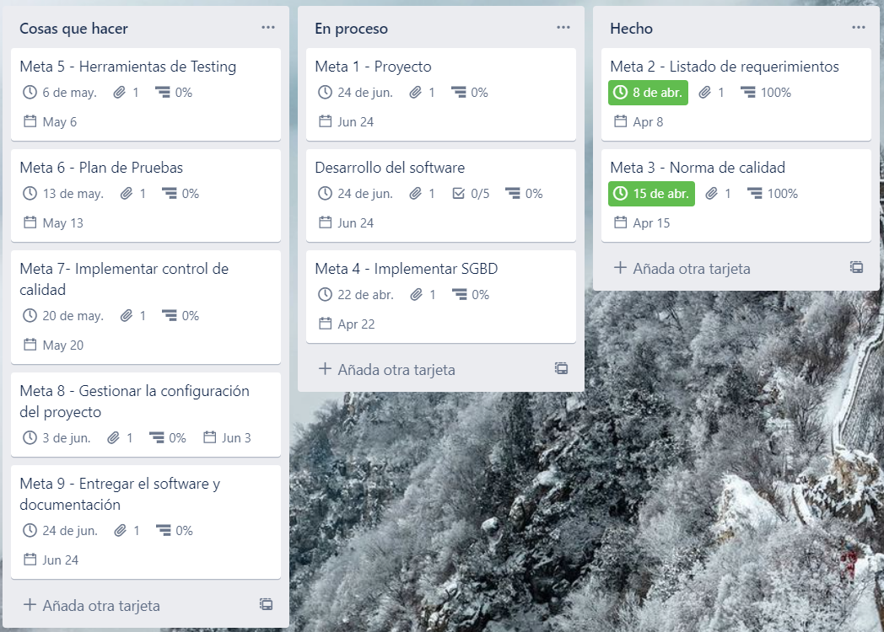

## Gantt

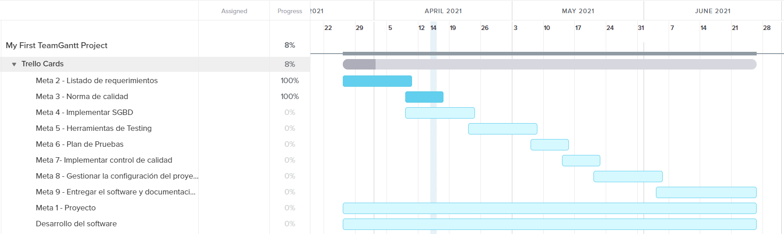

## Resumen

* Se finalizó la meta 3, eligiendo un modelo de calidad para nuestro proyecto. En nuestro caso, elegimos la norma ISO/IEC 25010, donde podremos evaluar al software mediante diferentes técnicas que nos asegurará la calidad del producto a entregar.
* Se actualizaron el Kanban y el Gantt asociados al proyecto.

## Tareas finalizadas

* Meta 3: Norma de calidad

## Tareas en curso

* Meta 1: Proyecto
* Desarrollo del software

## Dificultades encontradas

* Ninguna

## Resolución de dificultades

* Ninguna

## Próximas tareas a realizar

* Meta 4: Implementar SGBD